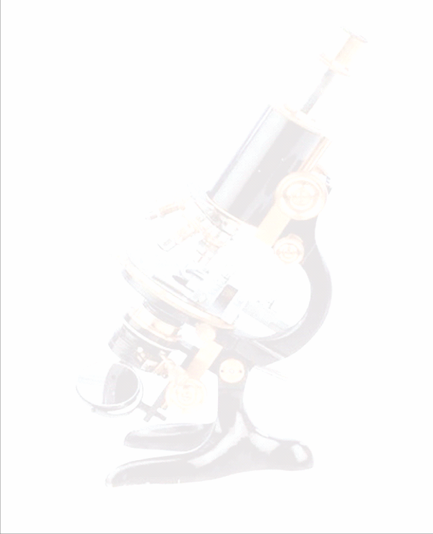
INFORME DE ANATOMÍA PATOLÓGICA

NOMBRE : {patientFirstName}{patientLastName} {patientId}
EDAD : {age}
IND : {ind}
MUESTRA : {muestra}
FECHA RECEPCIÓN : {receptionDate} FECHA DE INFORME: {reportDate}

{macroscopy}

EXAMEN MACROSCÓPICO

{microscopy}
EXAMEN MICROSCÓPICO

{diagnosis}
DIAGNÓSTICO

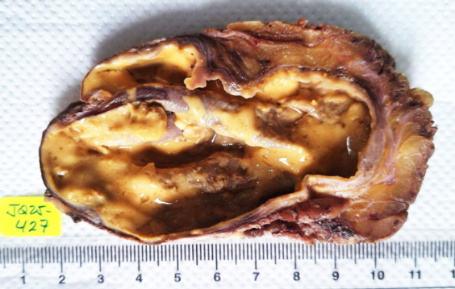
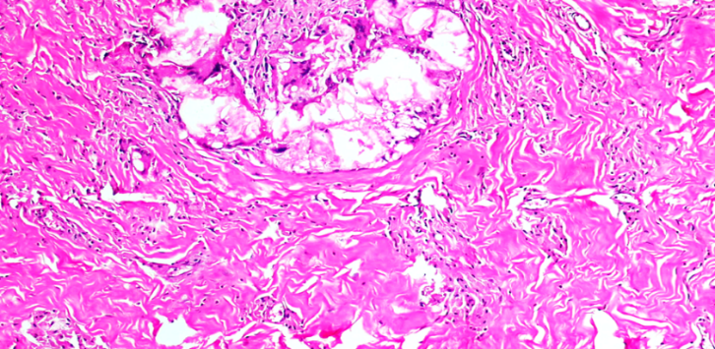

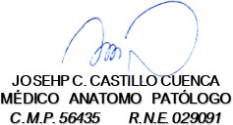
{%fotoMacro} {%fotoMicro}

